Sexta Parte - Llamadas entrantes/salientes

En esta guía veremos como recibir llamadas entrantes desde números geográficos contratados con DIDWW, y como realizar llamadas salientes utilizando una troncal SIP. Para completar esta guía veremos también un ejemplo de como recibir llamadas entrantes de proveedores de DID que nos autentican con usuario y contraseña.

Llamadas entrantes

En el caso de DIDWW, las llamadas pueden proceder desde una serie de IPs (PoP – Point of Presence) que hay que autenticar a nivel de Kamailio. De esta forma todos los INVITE que llegarán desde esas IPs no necesitarán ningún tipo de autenticación de las credenciales (usuario y contraseña) como es el caso de los usuarios creados hasta el momento. Este tipo de configuración es valido también para todos los proveedores de DIDs que nos permiten utilizar la autenticación sobre IP. El desvío del numero geográfico se realiza hacia el dominio del usuario al que se quiere enviar la llamada y como nombre de usuario se pone el mismo DID asignado. De esta forma es posible diferenciar los números geográficos asignados a los usuarios de un dominio de los números geográficos asignados a los usuarios de otro dominio. Un ejemplo:

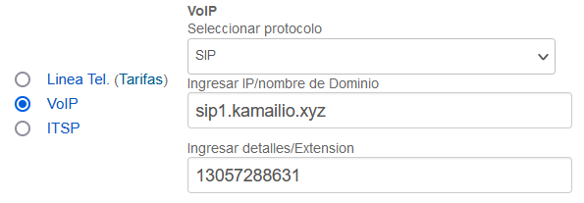
Para autenticar las IP de DIDWW se utilizará el modulo PERMISSIONS. Para asociar un numero geográfico a uno o más usuarios, se utilizará el modulo ALIAS_DB. Este modulo permite crear, en una tabla especifica de la base de datos kamailio, una asociación entre un numero/nombre y un usuario configurado en el Proxy SIP; de esta forma marcando el numero/nombre (en este caso el numero geográfico) la llamada se enrutará al usuario asociado a ese numero/nombre. Es posible asociar un DID a más de un usuario, de esta forma al llamar el numero geográfico timbrarán todos los usuarios asociados.

Empezamos con el modulo PERMISSIONS. Este modulo utiliza la tabla address para guardar las IP que se van a autenticar en el script de Kamailio.

mysql

MariaDB [(none)]> use kamailio

MariaDB [kamailio]> desc address;

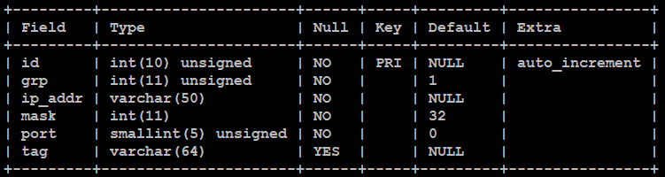
- id: numero progresivo creado automáticamente por MariaDB
- grp: las IPs se pueden asignar a grupos. Cómodo, por ejemplo, para diferenciar las IP de un proveedor de DID de las IP de otro proveedor IP o de los clientes que se autentican sobre IP.
- ip_addr: la IP a la que se permite el acceso sin autenticación. Se puede indicar la IP completa o un grupo de IP configurando este parámetro en asociación con el que sigue
- mask: en el caso que la IP se indique de forma completa, este parámetro tendrá que ser 32 sino se indica la clases de IP que se quiere incluir. Ejemplo: 190.67.244.0/24. El parámetro 190.67.244.0 se configurará en ip y mask será 24. Esto quiere decir que serán autorizadas todas las IP que van de 190.67.244.0 a 190.67.244.255
- port: además de la IP se puede indicar también el puerto. Si se pone 0, podrá ser cualquier puerto.
- tag: el campo donde se podrá guardar un valor que se asignará a la variable de tipo AVP definida en el parámetro peer_tag_avp del modulo PERMISSIONS. Esto siempre y cuando la IP de la solicitud empareje con la IP indicada en la misma entrada

Ya se pueden añadir todas las IPs de DIDWW:

MariaDB [kamailio]> insert into address (grp,ip_addr,port) values ('1','46.19.209.14','5060'),('1','46.19.210.14','5060'),('1','46.19.212.14','5060'),('1','46.19.213.14','5060'),('1','46.19.214.14','5060');


IMPORTANTE: este modulo se puede gestionar también directamente desde la Interfaz Web de Kamilio, Siremis que veremos en la parte dedicada al Monitoreo.

Como se puede ver, todas las IPs pertenecerán al grupo 1. En DIDWW se configura el DID para que apunte al mismo numero asignado por DIDWW y el dominio al que se quiere asociar.

MariaDB [kamailio]> quit

Para recargar los valores de la tabla address en la memoria de trabajo de Kamailio sin reiniciar el proxy SIP:

kamcmd permissions.addressReload

Como todavía no se ha activado el modulo en el archivo de configuración de Kamailio, el comando devolverá el siguiente error:

error: 500 - command permissions.addressReload not found

Otros comandos útiles:

kamcmd permissions.addressDump

para recargar la caché de memoria de Kamailio con los datos de la tabla address.

Ahora se pasa al modulo ALIAS_DB. Este modulo utiliza la tabla dbaliases para asociar un numero/nombre a un determinado usuario:

mysql

MariaDB [(none)]> use kamailio

MariaDB [kamailio]> desc dbaliases;

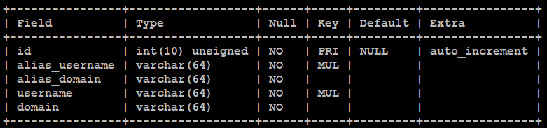
- id: numero progresivo creado automáticamente por MariaDB
- alias_username: el numero/nombre que se quiere asociar a un usuario. En nuestro caso sería el numero geográfico
- alias_domain: el dominio que se quiere asociar a un usuario; en este caso sería el dominio configurado en el desvío del numero geográfico.
- username: el nombre de usuario que se asociará el numero geográfico
- domain: el dominio del usuario al que se asociará el numero geográfico

Para añadir la entrada para el numero geográfico que tienen asignado y asociarlo al usuario 1000 del primero dominio asignado, la entrada sería:

MariaDB [kamailio]> insert into dbaliases (alias_username,alias_domain,username,domain) values ('13057288631','sipXX.kamailio.xyz','1000','sipXX.kamailio.xyz');
IMPORTANTE: antes de presionar la tecla envío, cambiar 13057288631 con el numero geográfico que tienen asignado y las dos XX con los dos dígitos del primer sub dominio asignado; esto en las dos veces que aparecen.

MariaDB [kamailio]> quit

Se puede obtener el mismo resultado utilizando el comando kamctl (NO UTILIZAR):

kamctl alias_db add 13057288631@sipXX.kamailio.xyz 1000@sipXX.kamailio.xyz

La lista de comandos relacionados con alias_db:

kamctl alias_db help

-- command 'alias_db' - manage database aliases

alias_db show <alias> .............. show alias details
alias_db list <sip-id> ............. list aliases for uri
alias_db add <alias> <sip-id> ...... add an alias (*)
alias_db rm <alias> ................ remove an alias (*)
alias_db help ...................... help message
- <alias> must be an AoR (username@domain)"
- <sip-id> must be an AoR (username@domain)"

Ejemplo:

kamctl alias_db show 13057288631@sip1.kamailio.xyz

cuyo resultado será:

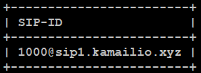
IMPORTANTE: este modulo se puede gestionar también directamente desde la Interfaz Web de Kamilio, Siremis

Ahora que las entradas en la base de datos están configuradas, el paso a seguir es modificar el archivo de configuración de Kamailio.
IMPORTANTE: al final del documento encuentran las instrucciones para descargar el archivo de configuración como va a quedar al terminar esta guía.

Se abre:

kacfg

Después de esta linea (13):

#!define WITH_MSILO

se añade:

#!define WITH_IPAUTH

Esta sentencia activará los siguientes bloques (desde la linea 195):

#!ifdef WITH_IPAUTH
loadmodule "permissions.so"
#!endif

donde se cargará el modulo PERMISSIONS; desde la linea 359:

#!ifdef WITH_IPAUTH
modparam("permissions", "db_url", DBURL)
modparam("permissions", "db_mode", 1)
#!endif

donde se activarán los parámetros del modulo. El primero para la conexión a la base de datos kamailio y el segundo para cargar en la caché de memoria de trabajo de Kamailio los datos presentes en la base de datos; el caching de los datos es valido solamente para la función allow_trusted activada por el modulo PERMISSIONS. Se continua desde la linea 782:

#!ifdef WITH_IPAUTH
if((!is_method("REGISTER")) && allow_source_address()) {
# source IP allowed
return;
}
#!endif

presente en la subruta AUTH y cuya lógica es: si el método SIP de la solicitud no es un REGISTER y la IP de procedencia está presente en la tabla address de la base de datos kamailio, la IP es autorizada y se termina el procesamiento de la subruta. La función allow_source_address() acepta como opción el numero del grupo de las IP como se ha configurado en la tabla. Si no se declara, el valor predefinido será 1.

Se activa el modulo ALIAS_DB añadiendo después de esta linea (14):

#!define WITH_IPAUTH

esta linea:

#!define WITH_ALIASDB

de esta forma se activarán los siguiente bloques (desde la linea 201):

#!ifdef WITH_ALIASDB
loadmodule "alias_db.so"
#!endif

para cargar el modulo; desde la linea 368:

#!ifdef WITH_ALIASDB
modparam("alias_db", "db_url", DBURL)
modparam("alias_db", "use_domain", MULTIDOMAIN)
modparam("alias_db", "append_branches", 1)
#!endif

los parámetros del modulo; con el primero se crea la conexión a la base de datos kamailio, con el segundo se declara que el modulo trabajará en un contexto de multidominio y con el tercero se llamará todos los usuarios asociados con el DID; desde la linea 684:

#!ifdef WITH_ALIASDB
# search in DB-based aliases
if(alias_db_lookup("dbaliases")) {
route(SIPOUT);
}
#!endif

bloque contenido en la subruta LOCATION que se modificará para que quede:

#!ifdef WITH_ALIASDB
# search in DB-based aliases
alias_db_lookup("dbaliases");
#!endif

de esta forma, con al función alias_db_lookup, si la parte usuario de la Request URI y el dominio de la misma Request URI están presente en los campos alias_username y alias_domain de la tabla dbaliases respectivamente, la Request URI se reescribirá con los valores contenidos en los campos username y domain de la misma tabla. Una vez realizado el cambio, se continua con el procesamiento de la solicitud SIP con (desde la linea 689):

if (!does_uri_exist()) || $rd != $fd {
xlog("L_NOTICE","El usuario $tU no existe codigo: $retcode");
send_reply("420","Bad Extension");
exit;
}

Como el dominio de procedencia de la solicitud será una de las IP de DIDWW, pues no será uno de los dominios atendidos por Kamilio, hay que modificar el bloque para que quede:

if (!does_uri_exist()) {
xlog("L_NOTICE","El usuario $tU no existe codigo: $retcode");
send_reply("420","Bad Extension");
exit;
}

Aunque ya no se controle que el dominio presente en la cabecera From: y el dominio presente en la cabecera To: sean iguales, esto para evitar las llamadas entre usuarios de distintos dominios, es muy improbable que ese tipo de llamadas sucedan por dos motivos:

- los usuarios deben saber que el otro dominio existe y conocer que números/nombres de usuarios están configurados
- en la mayoría de los teléfonos SIP de escritorio no es posible llamar directamente una SIP URI sin acceder a la configuración avanzada del teléfono

Se guardan los cambios y se reinicia Kamailio:

systemctl restart kamailio

Desde una cuenta VoIP que tengan, marquen al numero geográfico asignado. Si tienen el usuario 1000 del primer dominio registrado, el Softphone debería timbrar. La Señalización SIP será algo parecido:

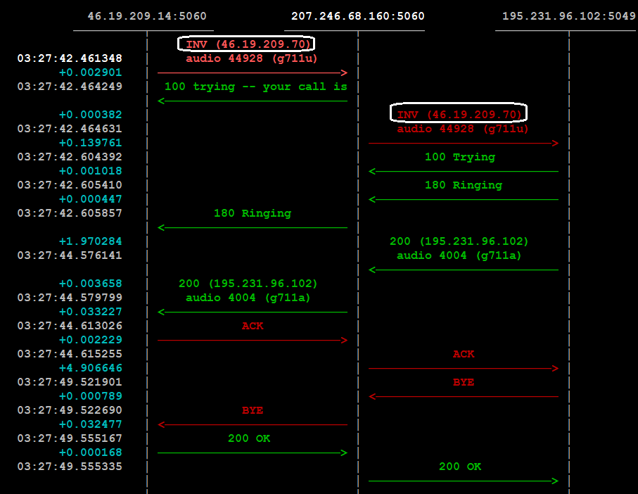

en este caso el flujo audio no pasa por RTPENGINE sino por la IP 46.19.209.70 indicada por DIDWW y la IP publica del Softphone que recibe la llamada. Si en la configuración de kamailio se comentara la linea 852 (cosa que realizaremos más adelante):

if (!(isflagset(FLT_NATS) || isbflagset(FLB_NATB))) return;

el flujo de la llamada sería:

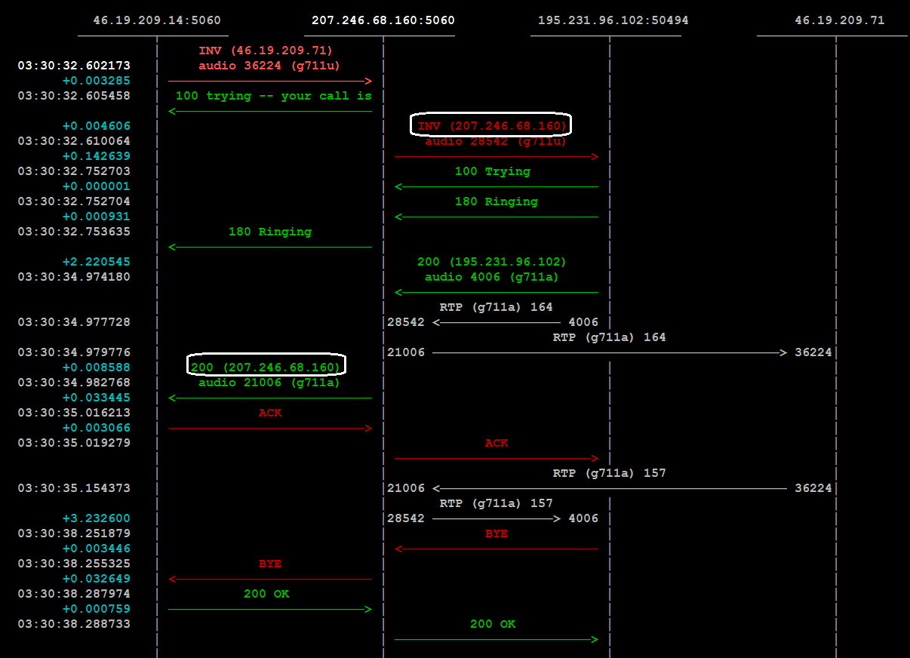
En este caso el flujo audio de la llamada será gestionado totalmente por Kamailio; otra observación es que a pesar que la señalización llega desde la IP 46.19.209.14 de DIDWWW, el flujo media se envía a la IP 46.19.209.71 siempre de DIDWW. Esto para que sepan que no siempre la IP utilizada para la señalización SIP es la misma utilizada para el flujo media.

Si quieren realizar pruebas con sus compañeros de curso, compartan el numero geográfico asignado para que les puedan llamar. Además de eso realicen estas cuatro pruebas de llamadas:

- llamada al numero geográfico
- llamada a un usuario registrado
- llamada a un usuario no registrado
- llamada a un usuario que no existe

Deberían funcionar todas las pruebas.

Llamadas salientes

Para las llamadas salientes, la configuración es relativamente sencilla. En este caso también se verá la configuración con un proveedor que nos autentica sobre IP. Una limitación intrínseca de este tipo de configuración es que no se puede utilizar más de una IP/troncal a la vez. En el escenario dedicado al balanceamiento de carga veremos como utilizar distintas troncales para terminar las llamadas utilizando diferentes módulos, cada uno con sus peculiaridades.

Si abrimos el archivo de configuración de Kamailio:

kacfg

los bloques que nos interesan son los que inician con esta sentencia:

#!ifdef WITH_PSTN

y que serán activados por la sentencia:

#!define WITH_PSTN

que vamos a añadir después de esta linea (15):

#!define WITH_ALIASDB

El primer bloque activado por la nueva sentencia es este (desde la linea 135):

#!ifdef WITH_PSTN
/* PSTN GW Routing
*
* - pstn.gw_ip: valid IP or hostname as string value, example:
* pstn.gw_ip = "10.0.0.101" desc "My PSTN GW Address"
*
* - by default is empty to avoid misrouting */
pstn.gw_ip = "" desc "PSTN GW Address"
pstn.gw_port = "" desc "PSTN GW Port"
#!endif

En la octava y novena linea (142-143) se configura IP y puerto respectivamente de la troncal SIP que se utilizará para las llamadas salientes para que queden (VALORES REALES):

pstn.gw_ip = "50.116.31.15" desc "PSTN GW Address"
pstn.gw_port = "5060" desc "PSTN GW Port"

Los nombres de estos dos parámetros son personalizados/personalizables y se ha hablado de ellos en la guía numero 4, párrafo Parámetros personalizados globales - Core Cookbook Kamailio El segundo bloque activado por la sentencia WITH_PSTN es (desde la linea 912):

#!ifdef WITH_PSTN
# check if PSTN GW IP is defined
if (strempty($sel(cfg_get.pstn.gw_ip))) {
xlog("SCRIPT: PSTN routing enabled but pstn.gw_ip not defined\n");
return;
}

# route to PSTN dialed numbers starting with '+' or '00'
# (international format)
# - update the condition to match your dialing rules for PSTN routing
if(!($rU=~"^(\+|00)[1-9][0-9]{3,20}$")) return;

# only local users allowed to call
if(!is_from_local()) {
sl_send_reply("403", "Not Allowed");
exit;
}

# normalize target number for pstn gateway
# - convert leading 00 to +
if (starts_with("$rU", "00")) {
strip(2);
prefix("+");
}

if (strempty($sel(cfg_get.pstn.gw_port))) {
$ru = "sip:" + $rU + "@" + $sel(cfg_get.pstn.gw_ip);
} else {
$ru = "sip:" + $rU + "@" + $sel(cfg_get.pstn.gw_ip) + ":"
+ $sel(cfg_get.pstn.gw_port);
}
route(RELAY);
exit;
#!endif

Analizamos bloque por bloque:

#!ifdef WITH_PSTN
# check if PSTN GW IP is defined
if (strempty($sel(cfg_get.pstn.gw_ip))) {
xlog("SCRIPT: PSTN routing enabled but pstn.gw_ip not defined\n");
return;
}

En este primer bloque se utiliza el operador strempty junto a la pseudo variable $sel y al comando cfg.get, activado por el modulo CFG_RPC, para analizar el contenido del parámetro pstn.gw_ip Si el parámetro está vacío el operador strempty devuelve verdadero pues se ejecutarán las lineas que siguen, donde se enviará al LOG de Kamailio la frase presente en la linea que inicia con xlog y se volverá al punto desde donde se ha llamado esta subruta con el comando route(PSTN), linea 528.

# route to PSTN dialed numbers starting with '+' or '00'
# (international format)
# - update the condition to match your dialing rules for PSTN routing
if(!($rU=~"^(\+|00)[1-9][0-9]{3,20}$")) return;

En el segundo bloque a través de las expresiones regulares se define como tienen que ser marcados los números para las llamadas salientes. En este caso hay que empezar con un + o con 00 seguido por un dígito entre 1 y 9, seguido por entre 3 y 20 dígitos cada uno de ellos entre 0 y 9. Si el numero marcado no respecta esta sintaxis se sale de la subruta y se vuelve a la linea 528. la primera parte de la linea (\+|00) se lee de manera detallada de la siguiente manera; las dos paréntesis indican que los datos que contienen se evaluarán como bloque a parte del resto de la expresión regular, \+ permite procesar el valor + dentro de la expresión regular ya que es un carácter especial; |00 significa OR 00. El significado es: si el numero marcado empieza con un + o con 00 se continua evaluando el resto de la expresión regular:

# only local users allowed to call
if(!is_from_local()) {
sl_send_reply("403", "Not Allowed");
exit;
}

En el tercer bloque se averigua si la parte después de la arroba de la cabecera From: contiene un dominio configurado en Kamailio. Si así no fuera se contesta con 403 Not Allowed y se termina el procesamiento de la llamada;

# normalize target number for pstn gateway
# - convert leading 00 to +
if (starts_with("$rU", "00")) {
strip(2);
prefix("+");
}

En el cuarto bloque si el numero marcado empieza con 00 con la función strip se quitan los dos 00 (strip(2)) y luego se añade el prefijo + con la función prefix;

if (strempty($sel(cfg_get.pstn.gw_port))) {
$ru = "sip:" + $rU + "@" + $sel(cfg_get.pstn.gw_ip);
} else {
$ru = "sip:" + $rU + "@" + $sel(cfg_get.pstn.gw_ip) + ":"
+ $sel(cfg_get.pstn.gw_port);
}
route(RELAY);
exit;

en el ultimo bloque se averigua si el parámetro personalizado pstn.gw_port está vacío; ese parámetro debe contener el puerto de la troncal SIP. Si está vacío se reescribe la Request URI con la parte antes de la arroba de la misma Request URI original (numero marcado) y la IP indicada en el parámetro pstn.gw_ip. Si el parámetro pstn.gw_port no está vacío se reescribe la Request URI con la parte antes de la arroba de la misma Request URI original (numero marcado) y la IP y puerto indicados en pstn.gw_ip y pstn.gw_port respectivamente. Luego se envía a la subruta con nombre RELAY donde se procesara la solicitud SIP (INVITE) de forma Stateful.

Se guardan los cambios y se reinicia Kamailio:

systemctl restart kamailio

Ahora se puede realizar la primera llamada a un numero fijo y/o celular. Para marcar a Colombia sería 0057 más numero o +57 más numero.

La ventaja de utilizar parámetros globales personalizados es que se pueden modificar sin tener que reiniciar Kamailio. Un ejemplo: nos enteramos que la troncal SIP se ha caído y queremos sustituirla con otra. Desde la consola de Linux, utilizamos el siguiente comando:

kamcmd cfg.set prefijoparametro nombreparametro "nuevovalor"

La IP de la troncal SIP de respaldo que tienen disponible (VALOR REAL) es 45.79.57.67, pues el comando sería:

kamcmd cfg.set pstn gw_ip "45.79.57.67"

Una vez cambiada la IP de la troncal SIP se inicia SNGREP:

sngrep

y se realiza una nueva llamada a un fijo/celular; el resultado:

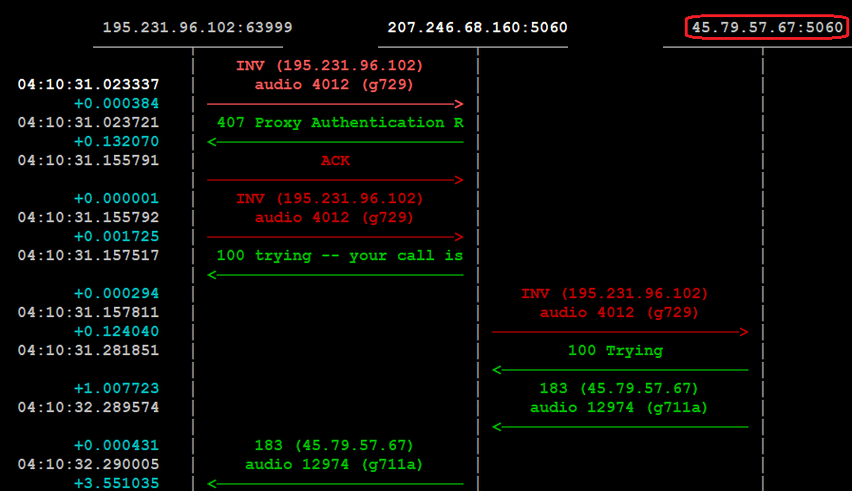
Se estará utilizando la nueva IP configurada; esta nueva IP será la predefinida hasta que no se reinicie Kamailio; en ese momento el Proxy SIP volverá a leer los parámetros globales personalizados presentes en el archivo de configuración y se “olvidará” de los cambios realizados “al vuelo”.

Para bajar el archivo de configuración como quedaría al terminar esta guía:

cd /etc/kamailio/

wget https://campus.voztovoice.org/kamailio58/kamailio.cfg.llamadasentresal

se abre:

nano kamailio.cfg.llamadasentresal

se modifican las lineas 23, 24 y 25 cambiando las palabras ipprivada, ippublica y subdominio con la IPPrivada, la IPPublica y el primer SubDominio asociado a su servidor respectivamente. Se guardan los cambios y se continua con:

cp kamailio.cfg.llamadasentresal kamailio.cfg

Se reinicia Kamailio:

systemctl restart kamailio


Proveedor de DID que nos autentica con usuario y contraseña

IMPORTANTE: los datos de configuración que aparecen en este párrafo son solamente indicativos. Deberán utilizar aquellos que les ha facilitado su proveedor de DIDs.

Si se trabaja con un proveedor de números geográficos que requiere que se realice un registro con usuario y contraseña (no se recomienda), tenemos que recorrer a un nuevo modulo de Kamailio:

- UAC

A través de este modulo, Kamailio se puede registrar hacia servidores externos utilizando usuario y contraseña. Los datos de registro se guardan en una tabla de la base de datos kamailio. Primero añadimos el modulo y relativos parámetros a la configuración:

kacfg

después de este bloque (desde la linea 439):

# ----- dialog params -----
modparam("dialog", "enable_stats", 1)
modparam("dialog", "rr_param", "did")
modparam("dialog", "dlg_flag", 0)
modparam("dialog", "timeout_avp", "$avp(dlg_timeout)")
modparam("dialog", "default_timeout", 21600)
modparam("dialog", "early_timeout", 300)
modparam("dialog", "noack_timeout", 30)
modparam("dialog", "end_timeout", 60)
modparam("dialog", "dlg_match_mode", 0)
modparam("dialog", "db_url", DBURL)
modparam("dialog", "db_mode", 1)
modparam("dialog", "send_bye", 1)
modparam("dialog", "ka_timer", 3)
modparam("dialog", "ka_interval", 30)
modparam("dialog", "ka_failed_limit", 1)

se añade:

# ----- uac module -----
loadmodule "uac.so"
modparam("uac", "reg_db_url", DBURL)
modparam("uac", "reg_retry_interval", 300)
modparam("uac", "reg_contact_addr", "DOMINIO:PUERTO_SIP")

- una descripción
- se carga el modulo UAC
- conexión a la base de datos kamailio
- si el registro no tiene éxito, en este parámetro se indica cada cuantos segundos se intentará un nuevo registro
- el dominio y el puerto que se utilizarán para construir la cabecera Conctact. Los datos se toman de las variables configuradas en la parte inicial del archivo de configuración

Como el parámetro restore_mode del modulo UAC por defecto está configurado en auto y necesitamos ese tipo de configuración para que funcione correctamente, hay que modificar una linea del modulo RR (285):

modparam("rr", "append_fromtag", 0)

para que quede:

modparam("rr", "append_fromtag", 1)

este cambio permite el correcto procesamiento de los BYE permitiendo saber si proceden del llamante o del llamado; esto añadiendo a la cabecera Record-Route el Tag presente en la cabecera From de la solicitud inicial. Se guardan los cambios. El paso a seguir es añadir en la tabla uacreg de la base de datos kamailio los datos de registro facilitados por el proveedor.

mysql

MariaDB [(none)]> use kamailio

MariaDB [kamailio]> desc uacreg;

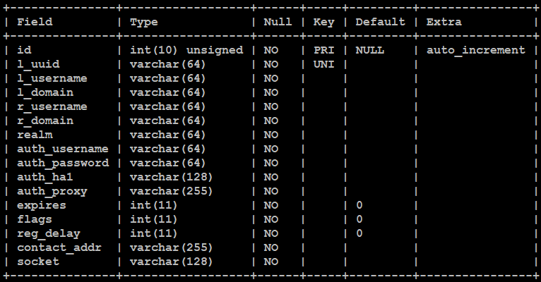
- id: numero progresivo creado por MariaDB
- l_uuid: id único utilizado para construir las direcciones de contacto (el usuario utilizado para el registro)
- l_username: el usuario local utilizado para el registro
- l_domain: el dominio local utilizado para el registro
- r_username: el usuario remoto utilizado para el registro
- r_domain: el dominio remoto utilizado para el registro
- realm: realm remoto (lo comunica el proveedor o se puede extraer de la respuesta recibida al primer INVITE enviado)
- auth_username: nombre de usuario utilizado para la autenticación del registro
- auth_password: contraseña utilizada para la autenticación del registro
- auth_ha1: hash de la contraseña si no se quiere utilizar la contraseña en texto plano
- auth_proxy: dominio remoto utilizado para el registro. Ejemplo: sip:sip.dominio.org
- expires: cada cuando habrá que renovar el registro (en segundos)
- flags: en este campo se almacenará el estado del registro
- reg_delay: el retardo, en segundos, antes de realizar el primer registro

Suponiendo que los datos en nuestro poseso son:

- Registrar: sip.voztovoice.co
- usuario: 77281
- contraseña: 12345678
- Realm: asterisk

y que queremos realizar el registro para el dominio local sip1.kamailio.xyz, podemos añadir una entrada en la tabla de la siguiente forma:

MariaDB [kamailio]> insert into uacreg (l_uuid,l_username,l_domain,r_username,r_domain,realm,auth_username,auth_password,auth_proxy,expires,reg_delay) values ('77281','77281','sip1.kamailio.xyz','77281','sip.voztovoice.co','asterisk','77281','12345678','sip:sip.voztovoice.co','300','5');

MariaDB [kamailio]> quit

Ya se puede reiniciar Kamailio:

systemctl restart kamailio

Después de un par de minutos la cuenta debería aparecer registrada. Se utiliza el siguiente comando para ver el estado del registro:

kamcmd uac.reg_dump

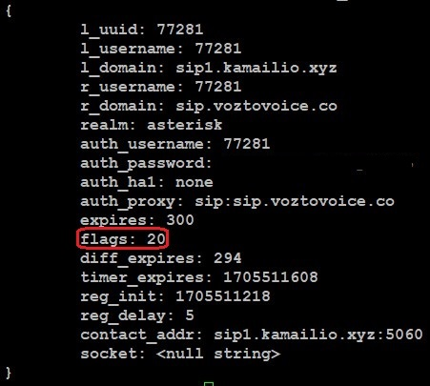
El numero en el parámetro flags es la suma de los parámetros indicados en el comando RPC, uac.reg.info:

- 1 (2⁰) – Perfil de registro deshabilitado
- 2 (2¹) – Registro en progreso
- 4 (2²) – Registro exitoso
- 8 (2³) – Registro en progreso fase de autenticación
- 16 (2⁴) – Registro iniciado (después de cargar los datos desde la tabla uacreg)

En este caso 16+4=20

Desde el lado Asterisk PBX (servidor utilizado en este caso para el registro):

En la cabecera Contact aparece el subdominio y a ese subdominio llegarán los INVITE procedentes de Asterisk cuando se llame el numero geográfico asociado.

Cuando se añade una nueva cuenta o se modifica una existente, se pueden recargar los valores presentes en la tabla uacreg con el siguiente comando:

kamcmd uac.reg_reload

El paso a seguir es mirar como llega la llamada a Kamailio:

sngrep

realizar una llamada al numero geográfico autenticado con usuario y contraseña:

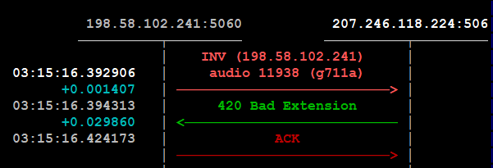
La linea de la cabecera To: del INVITE entrante (en mi caso):

To: <sip:77281@sip1.kamailio.xyz:5060>

Como se ha hecho por el otro numero geográfico se asigna la parte antes de la arroba de la cabecera To: (el numero) a un usuario; esto a través del modulo ALIAS_DB:

mysql

MariaDB [(none)]> use kamailio

MariaDB [kamailio]> insert into dbaliases (alias_username,alias_domain,username,domain) values ('77281','sip1.kamailio.xyz','1000','sip1.kamailio.xyz');

MariaDB [kamailio]> quit

Se llama nuevamente el numero geográfico. La llamada debería llegar al usuario 1000 del primer dominio:

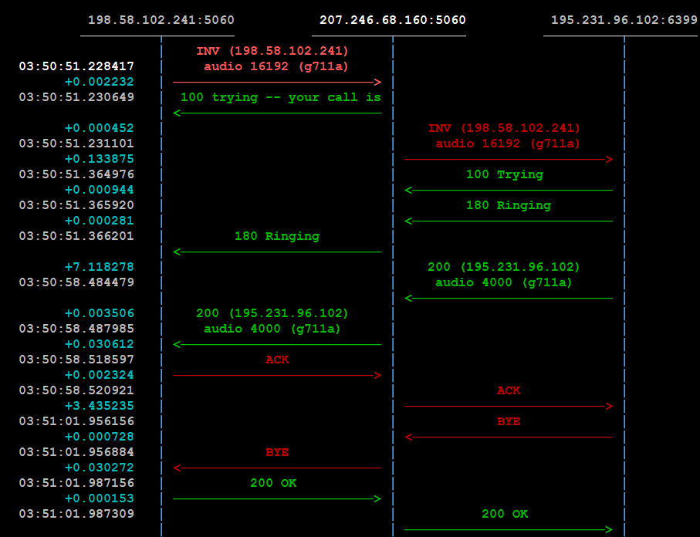
En este caso el flujo media es gestionado por el servidor media desde donde llega la llamada, es decir 195.231.96.102. Si tienen la posibilidad, la idea es que configuren un numero geográfico que requiere registro con usuario y contraseña y realicen pruebas de llamadas.

Proveedor de troncal que nos autentica con usuario y contraseña

Si un proveedor nos autentica con usuario y contraseña la configuración utilizada hasta el momento para realizar llamadas, no funcionará. Se puede realizar una prueba modificando la IP del gateway PSTN con la dirección que se utilizará para la autenticación de usuario y contraseña:

kacfg

se modifica esta linea (142)

pstn.gw_ip = "50.116.31.15" desc "PSTN GW Address"

para que quede:

pstn.gw_ip = "198.58.102.241" desc "PSTN GW Address"

Se guardan los cambios y se reinicia Kamailio:

systemctl restart kamailio

Se abre SNGREP:

sngrep

y se realiza una llamada a un numero fijo/celular:

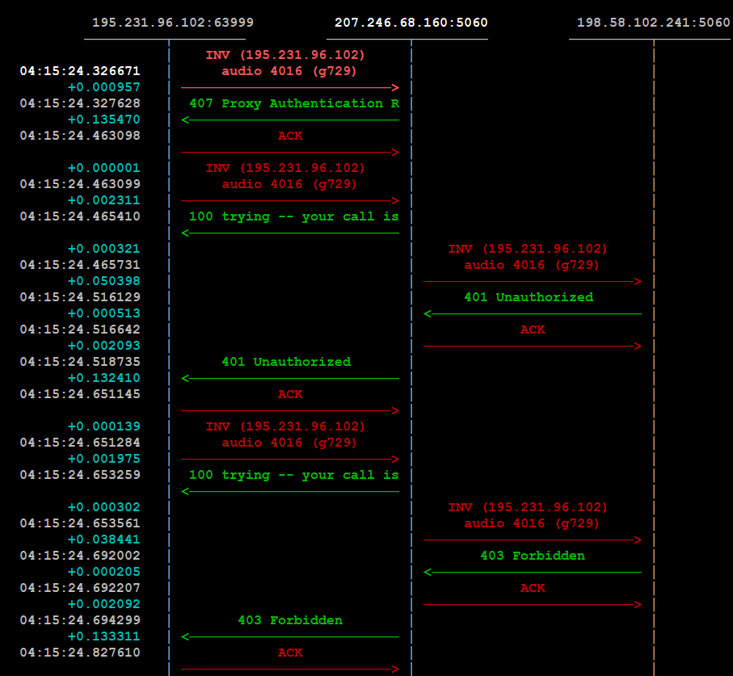
El Softphone envía el primer INVITE a Kamailio que solicita la autenticación que el Softphone envía con el segundo INVITE. Kamailio reenvía el INVITE a través de la troncal SIP y recibe como respuesta que se necesita autenticación; devuelve la respuesta al Softphone que intenta autenticarse con las credenciales que utiliza con Kamailio que claramente no son las correctas y la troncal SIP termina la llamada con un 403 Forbidden.

Para que se puedan enviar las credenciales correctas, usuario y contraseña de nuestra cuenta SIP con el proveedor, tenemos que modificar el archivo de configuración de Kamailio; sinceramente no se si esta es la mejor configuración posible pero funciona correctamente. Los pasos a seguir son:

- modificar el modulo DIALOG de forma que el INVITE enviado desde Kamailio a la troncal SIP que contiene las credenciales de autenticación tenga un valor correcto en la cabecera Cseq; en caso contrario el INVITE será rechazado.
- modificar el modulo UAC añadiendo las pseudo variables que contendrán usuario, contraseña y Realm para autenticarse con la troncal SIP
- modificar el script de procesamiento de las solicitudes SIP en distintos puntos.

Abrimos el archivo de configuración:

kacfg

en el bloque del modulo DIALOG, después de esta linea (454):

modparam("dialog", "ka_failed_limit", 1)

añadimos:

modparam("dialog", "track_cseq_updates", 1)

en el bloque del modulo UAC, después de esta linea (461):

modparam("uac", "reg_contact_addr", "DOMINIO:PUERTO_SIP")

añadimos:

modparam("uac","auth_username_avp","$avp(auser)")
modparam("uac","auth_password_avp","$avp(apass)")
modparam("uac","auth_realm_avp","$avp(arealm)")

Ahora para que la autenticación de las credenciales funcione correctamente, tenemos que modificar la cabecera From: enviada al proveedor SIP para que contenga el usuario de la troncal SIP y no el usuario de Kamailio. Para este tipo de tarea se utiliza la función uac_replace_from activada por el modulo UAC; esta función se puede utilizar solamente en una ruta principal o en una ruta de tipo Branch; además va utilizada solamente para las llamadas salientes ya que en las llamadas entre usuarios no necesitamos modificar la cabecera From: del INVITE inicial. Es por eso que después de esta linea (932):

if(!($rU=~"^(\+|00)[1-9][0-9]{3,20}$")) return;

añadimos:

uac_replace_from("15850","sip:15850@IP_PUBLICA");

para reescribir la cabecera From: antes de enviarla al proveedor SIP. Cuando el proveedor SIP recibirá el primer INVITE, como no contendrá la cabecera con las credenciales de autenticación, contestará con un 401 o 407 (dependiendo del tipo de servidor SIP). En el script de Kamailio vamos a capturar esa respuesta en una ruta de tipo failure que tenemos que crear; primero creamos la linea que la llama en este mismo bloque; antes de esta linea (954):

route(RELAY);

añadimos:

t_on_failure("AUTTRONCAL");

y al final del archivo añadimos este bloque:

failure_route[AUTTRONCAL] {
if (t_is_canceled()) {
exit;
}
if(t_check_status("401|407")) {
$avp(auser) = "15850";
$avp(apass) = "qALEivJDjeZH4pGH";
uac_auth();
route(RELAY);
exit;
}
}

cuya lógica es: si se recibe una respuesta SIP de tipo 401 o 407 se envía a través de las dos pseudo variables configuradas en el modulo UAC, usuario y contraseña de la cuenta SIP utilizada con el Proveedor. Esto se realiza a través de la función uac_aut activada por el modulo UAC. Se guardan los cambios y se reinicia Kamaikio:

systemctl restart kamailio

Luego se abre SNGREP:

sngrep

Se realiza una llamada y se mira la captura de la llamada:

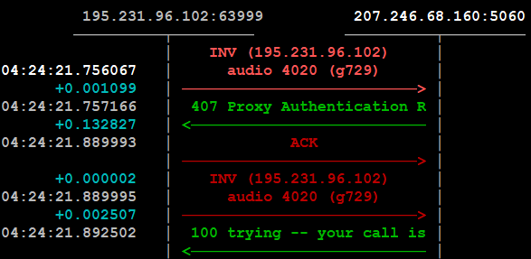
En el primer bloque el Softphone envía el INVITE que luego tiene que autenticar con Kamailio. En este bloque la cabecera From del INVITE contiene:

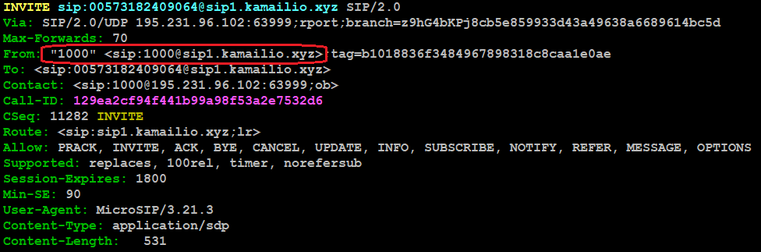
el usuario 1000, dominio sip1.kamailio.xyz

En el segundo Bloque:

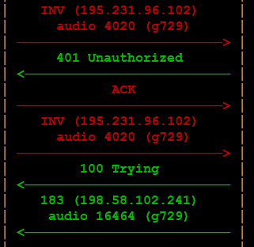
Kamailio reenvía el INVITE sobre la troncal SIP. La cabecera SIP del nuevo INVITE contendrá:

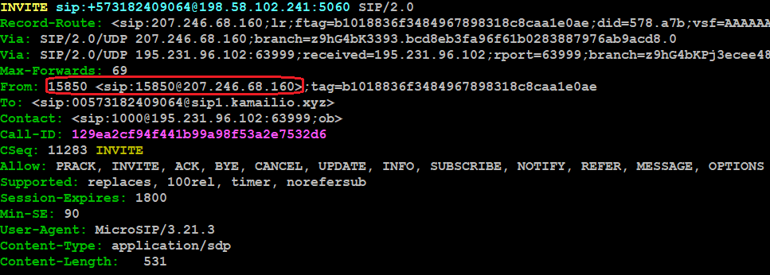
El nombre de usuario de la troncal SIP y la IP de Kamailio. A este INVITE el proveedor contestará con un 401 Unauthorized (valor de la respuesta mayor que 300 pues se activará la ruta de failure configurada en el bloque de la ruta PSTN. En la ruta de tipo failure se capturará la respuesta 401 y se enviará un nuevo INVITE con las credenciales de autenticación de la troncal SIP. Si las credenciales son correctas, el proveedor SIP dará curso a la llamada.
IMPORTANTE: Los datos utilizados para la configuración de la troncal SIP son datos REALES que pueden utilizar en sus pruebas.

Si prefieren, pueden realizar pruebas con troncales suyas que requieran autenticación con usuario y contraseña.

IMPORTANTE: una vez realizadas las pruebas, volver a la configuración de Kamailio contenida en el archivo kamailio.cfg.llamadasentresal modificando las lineas 23, 24 y 25 con la IPPrivada, la IPPublica y el primer SubDominio asociado a su servidor respectivamente; luego reiniciar Kamailio con: systemctl restart kamailio

En la próxima guía vamos a ver como instalar dos Servidores Media (Asterisk PBX y FreeSWITCH) para brindar los siguientes servicios:

- buzón de voz
- conferencias audio
- test de echo

Una integración más profunda entre Asterisk PBX/FreeSWITCH y Kamailio la veremos el guía que sigue la próxima.

